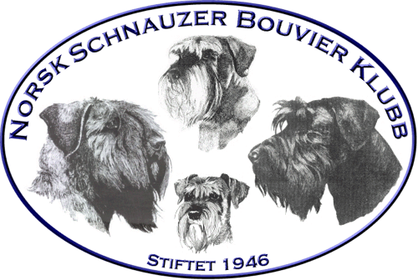 |  | Protokoll til styre-møte nr: 10 - 2019
Dato |  |  | 17.12.19 | Møtested: Skype
Innkalte:  Til stede:  Forfall: | Alle, inklusive vara  Arild Kristensen, Berit Engnes, Arild Schjølberg, Rigmor Sjøvoll, Line Kristiansen (referent), Andreas Bachmann, Mona Nilsen. Veronica Seppola.  Wenche Martinsen,

Sak nr | Innhold | Ansvarlig
 | Godkjenning av innkalling og saksliste
37/19 | Årsmøtesak  - Klubbens vandrepremier  - Ny struktur, foreslås for årsmøtet | Line
41/19 | Moms, oppdatering  Flere brev fra NKK vedrørende moms-plikt for påmeldingsavgift til arrangement over 140.000.- per år  - Foreløpig i bero, ikke avklart fra sentralt hold (NKK). Det jobbes med saken.
42/19 | Årsmøtesak:  Fordeling av medlemskontingent til klubbens avdelinger og avsetning til Ressurskonto. (Satser ikke endret på mange år).  - Vi er positive til en økning til gruppene, og ser nærmere på saken i forbindelse med beregning av budsjett og regnskap.
44/19 | Årsmøtet 2020  - Scandic Stavanger Airport er booket  Frist for påmelding av delegater 16.02.2020  - Raseseminar lørdag og årsmøte søndag.  - Utdeling av premier årskonkurransene deles ut lørdag. Vi gjør dette til «en happening». Vedtatt  - Årsrapport fra styret.  Lage en mal for avdelingene for årsmeldinger med budsjett og regnskap, og signering.  - Budsjett og regnskap  - Frister for innsending av avdelingenes rapporter, årsrapport fra AR, samt innspill til VK må publiseres/formidles (21. februar).  - Spørsmål fra avd Sør-Rogaland om hva de kan bistå med.  Kan avdelingen skaffe til veie en person som bistår med streamingen av seminar og årsmøte. | Line  Arild S  Arild K og Berit  Line
45/12 | Rulleringsplan storcert  - Vi sender en henvendelse til NKK og spør om det er mulig å få et ekstra i 2020
46/19 | NKK RS 2019  - Info fra delegat Arild  - Vi manglet 50 hovedmedlemmer for å ha to representanter på RS.
47/19 | Økonomi  - Statusoppdatering  - Det ser foreløpig veldig bra ut i forhold til budsjett. Fremdeles noe utestående utgifter ifb med D4A, som vi skal få inn på årets regnskap. Momsrefusjon er utestående inntekt.
Eventuelt:
- NSBKs oppdretterforum er oppe og går, uten den foreløpige store aktiviteten.
- Det er opprettet arrangement for årsmøtet på FB.
- Årskonkurransene: Felles annonsering av vinnere etter frist for innsending, men før årsmøtet.
- Utsending av julehilsen førte til mer enn 6% økning i antall følgere på klubbens FB-side. Vi følger opp, og skal få til en hyppigere utsending av informasjon og nyheter til medlemmene fremover.

